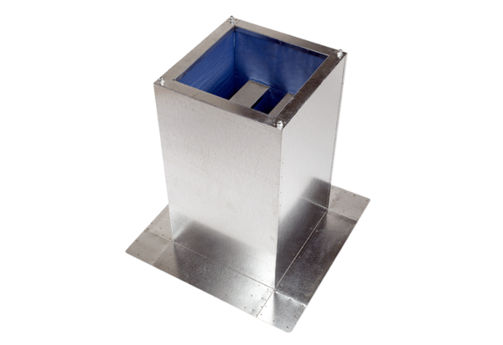Soklový tlumič hluku SD 50Obsah dodávky: 1 kusSortiment: C
Typové číslo: 0092.0344Výrobce: MAICO

